重庆市推动老工业城市工业遗产保护利用

打造“生活秀带”工作方案

工业遗产是工业文明的见证，是工业文化的载体，是人类文化遗产的重要组成部分。重庆的工业遗产见证了重庆工业化的进程，经历了开埠时期、抗战时期、新中国建立后“一五”“二五”时期以及三线建设时期的全面发展。重庆的工业遗产在重庆历史中占有举足轻重的位置，也是重庆历史文化中的重要组成部分。当前，重庆工业遗产保护利用工作相对薄弱，特别是一些工业遗产遭到破坏、损毁甚至消亡，亟需采取措施进行有效保护与合理利用。从当前和长远看，做好重庆工业遗产保护利用，有利于更好地积淀前人的文化和智慧，展现中华民族百折不挠的奋斗足迹，弘扬优秀中国工业精神，增强民族凝聚力，坚定文化自信；有利于更好地统筹产业发展与消费升级，培育发展新动能，不断满足人民群众对美好生活的新期待；有利于更好地提升城市功能，丰富城市内涵，彰显城市特色，实现从“工业锈带”到“生活秀带”的转变。按照国家发展改革委、工业和信息化部、国务院国资委、国家文物局、国家开发银行联合印发的《推动老工业城市工业遗产保护利用实施方案》（发改振兴〔2020〕839号）要求，特编制《重庆市推动老工业城市工业遗产保护利用打造“生活秀带”工作方案》。
一、基本情况
（一）重庆工业遗产历史脉络。重庆工业遗产主要是指从重庆开埠时期至三线建设期间（1891—1982年），涉及各工业门类的生产、加工、仓储、生活、教育等工业物质遗存（包括厂区整体空间形态、工业建构筑物、工艺流程设备、生活配套建筑物以及历史环境要素等）与非物质遗存（包括现存各企业厂史等历史文献，传统生产线或技艺、生产工艺流程以及设计工艺图纸、企业特殊事件、图片音视频资料等）。从1891年开埠到1982年，重庆工业经历了四个主要的发展阶段，在西南地区乃至整个中国近现代工业史上占有十分重要的地位，留下了大量的工业遗产。
1．近代工业发端时期（1891年—1936年）。重庆近代工业发展速度及水平在整个西南地区一直处于领先地位。其中火柴、轻纺、川江航运等行业在全国占有重要地位，在全国很有影响。
2．近代工业体系建立时期（1937年—1949年）。重庆一跃成为大后方最大的工业基地，成为大后方经济中心。被誉为“战时工业之家”，其中兵器业处于中心地位。
3．现代工业奠基时期（1950年—1963年）。国家在重庆布局了一批能源、机械建设项目，重点支持了冶金、煤炭行业。初步建构起现代重工业的骨干体系，成为西南地区最重要的工业基地。
4．现代工业战略发展时期（1964年—1982年）。重点布局国防工业及配套民用项目，重庆工业逐渐形成了机械、冶金、化工、纺织、食品五大支柱行业，门类齐全，成为中国战略大后方综合性工业基地、全国最大的常规兵器生产基地。
（二）重庆工业遗产现状及分布特点。重庆市工业遗产数量较多，分布较广，除了中心城区之外，万州、涪陵、江津、长寿、綦江等区也分布了较多的工业遗产。由于大多数工业遗产集中于一批国有企业，随着市场经济的不断发展和国有企业的改革深化，大多数远郊的老工业企业或者破产，或者搬迁到区位条件相对较好的其他地区，到20世纪90年代中后期，大多数老工业企业都布局在城区及近郊区域。
分布特点主要是依山、傍水、隐蔽、分散。重庆市工业布局与大山大水的自然环境和抗战、国防战备的时代背景密切相关，工业企业布局靠近山体。工业门类多为重工业，工业用水量大，近代工厂以重庆母城为中心，主要沿长江、嘉陵江两岸分布。重庆发挥山地地貌便于隐藏的优势，充分利用天然的大溶洞等开凿山洞车间。工厂充分考虑战备疏散的需要、军工厂保密和安全要求，布局形态“大分散，小集中”，很多选址在远离主城的郊区。
（三）重庆工业遗产清单。通过从工业遗产的历史价值、科技价值、社会价值、艺术价值等自身价值和区位条件、建筑质量、功能改造的可行性、环境改造的难度等再利用价值两方面进行梳理，建立“三类三级”重庆工业遗产保护利用目录，即：三类：地段保护类工业遗产、建筑保护类工业遗产、元素保护类工业遗产。三级：一级、二级、三级工业遗产。
三个类型的重庆工业遗产的保护利用体系：
地段保护类工业遗产：彰显工业遗产历史风貌特征的保护建筑和风貌建筑分布密集或集中成片，具有一定规模的区域划定为工业遗产保护地段；通过划定工业遗产保护地段，保护最能代表厂区工业生产风貌的片区空间格局。
建筑保护类工业遗产：通过公布各级文保单位、不可移动文物（文物点）及历史建筑、历史建筑预备名录与传统风貌建筑，保护厂区内的建筑个体特征。
元素保护类工业遗产：保护元素包括对厂区内代表企业生产的构筑物（如烟囱、水塔、码头等）、辅助生产设施（如铁路运输线、传送带等）、绿化景观（如乔灌木、水池等）、机器设备等；通过确定保护元素，保留有特色的工业构筑物等。
三个级别的重庆工业遗产保护利用体系：
一级工业遗产：已经公布为全国重点文保单位及重庆市文物保护单位的工业遗产，应以保护为主，确需利用的应按程序报批后开展保护利用，且不得破坏文物保护单位的历史风貌。
二级工业遗产：已经公布为区级文保单位、文物点，在严格保护工业遗产外观、结构、景观特征的前提下，对功能可做适应性改变，对遗产的利用必须与原有场所精神兼容。
三级工业遗产：暂时达不到文物保护单位级别，可对原工业遗产进行适度改造，尽可能保留建筑结构和式样的主要特征，实现工业特色风貌与现代生活的有机结合。
目前，重庆工业遗产保护名单140处，其中：中心城区59处、其余区县81处。中心城区59处中，地段保护类工业遗产6处、建筑保护类工业遗产52处、元素保护类工业遗产1处；一级工业遗产10处，二级工业遗产19处，三级工业遗产30处。其余区县81处中，地段保护类工业遗产12处、建筑保护类工业遗产68处、元素保护类工业遗产1处；一级工业遗产5处，二级工业遗产15处，三级工业遗产61处。工业遗产保护名单实行动态维护，对新发现有保护利用价值的工业遗产应及时纳入保护名单，按照《国家工业遗产管理暂行办法》《重庆市工业遗产管理暂行办法》等要求进行严格认定管理。

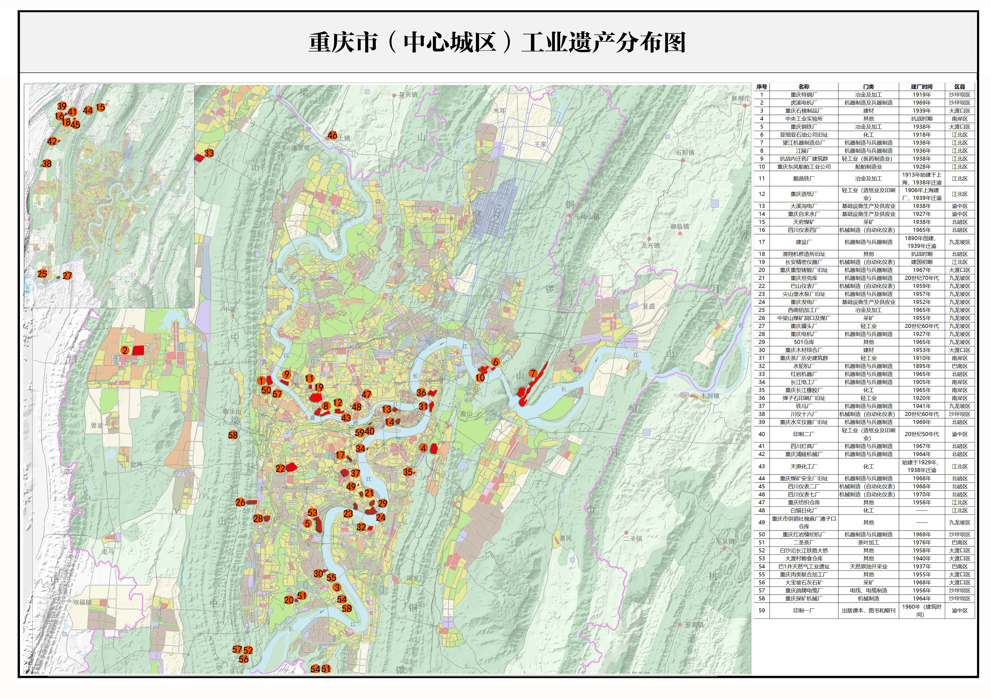
图1：重庆市（中心城区）工业遗产分布图
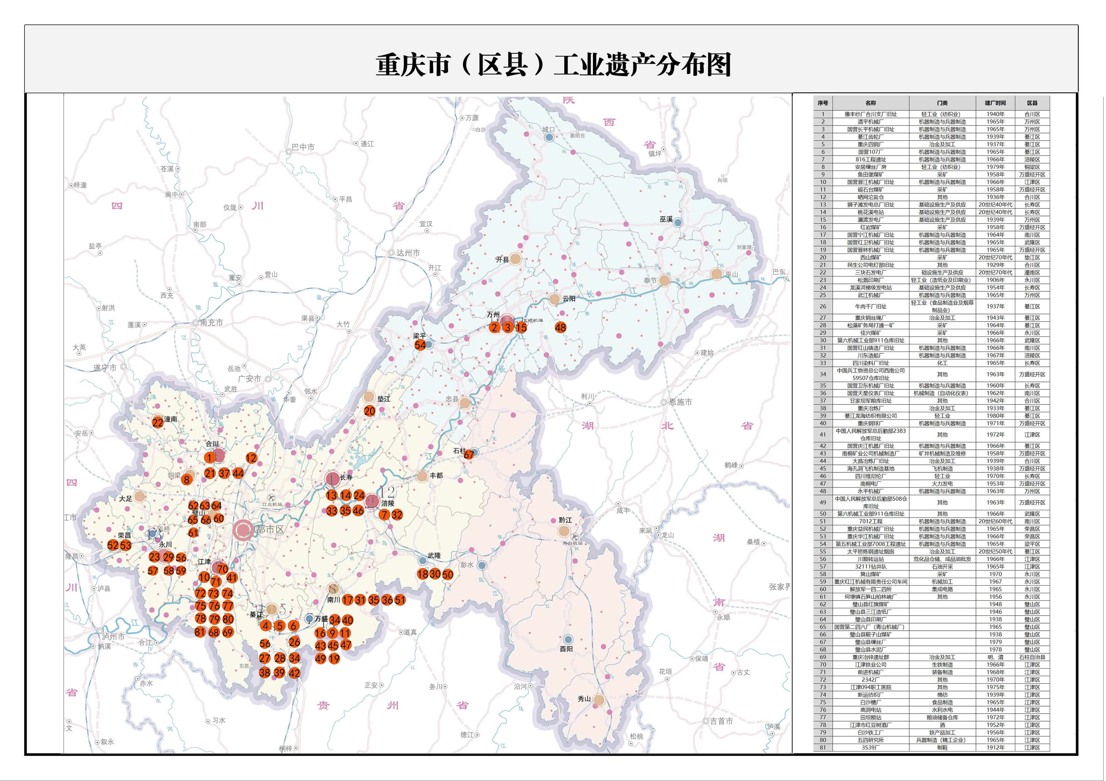
图2：重庆市（区县）工业遗产分布图

二、总体要求
（一）工作思路。
以习近平新时代中国特色社会主义思想为指导，认真贯彻落实党的十九大和十九届二中、三中、四中、五中全会精神，深入学习贯彻习近平总书记对重庆提出的系列重要指示要求，坚持把工业遗产保护利用作为推动重庆市高质量发展的重要内容，探索工业遗产科学保护与有效利用新路径，加快推进特色工业文化发展，进一步推动工业遗址保护利用和文化保护传承、产业创新发展、城市功能提升协同互进。
（二）工作原则。
——坚持保护第一与合理利用相结合。切实依法做好工业遗产保护，根据“三类三级”保护利用目录，遵循正面引导、注重公益、服务公众，以创新的保护模式和灵活的开发理念，变被动保护为保护利用，在保护的前提下合理利用。
——坚持因地制宜与科学规划相结合。结合重庆工业遗产主要是依山、傍水、隐蔽、分散的分布特点，因地制宜编制工作方案，积极科学谋划推进工业遗产工作。
——坚持政府引导与市场运作相结合。针对重庆建筑保护类工业遗产，充分发挥政府主导作用。切实增强市场意识，遵循市场规律，运用市场手段，大力开展招商引资，积极引入社会市场力量共同保护开发。
——坚持分类指导与分级负责相结合。根据各个区县工业遗产的分布形式、现实情况、保护要求、开发形态，系统谋划、科学运作、分类指导、因地制宜。
——坚持全面推进与重点突出相结合。根据重庆工业遗址分布广、类型多的特点，全面推进全市各区工业遗址项目保护与利用工作，选取国家级、市级及区级重点区域或项目进行重点打造。
——坚持尊重民意与宣传引导相结合。切实尊重群众意愿，加大宣传工作力度，组织和引导群众积极参与工程实施，使工业遗产保护利用成为全社会普遍的共识和自觉行动。
（三）主要目标。
立足重庆市工业遗产价值发掘、历史脉络梳理，传承工业文化和工业精神，建立重庆市工业遗产分级保护机制，明确工业遗产构成，评估工业遗产价值，以保促用，创新保护与利用模式，打造一批集城市记忆、知识传播、创意文化、休闲体验于一体的“生活秀带”，延续历史文脉，完善城市功能，激发城市活力。通过对重庆工业遗址的保护、研究、展示和利用，“秀”出工业遗产保护新亮点、管理新体系、博物馆体系新模式、文化新业态、生活新空间，全面提升保护利用管理水平，建立140处工业遗产保护利用名录，设立工业遗产相关博物馆14座，建成8个工业休闲体验街区和17座工业文化创意产业园，打造8个工业遗产公园和12个工业旅游景区，形成7条工业遗产精品游线，培育17个工业遗产品牌，努力将重庆地区建设成为我国工业遗址保护重要示范区和中国工业文化旅游中心。
三、重庆工业遗产保护利用布局
（一）总体空间规划布局。重庆工业遗址保护与利用按照“一心、三带、多点”的格局进行规划。
“一心”：中心城区工业遗产集聚核心，是争创国家级文物保护利用示范区的核心，积极提升博物馆、美术馆、艺术影院等城市公共服务功能，拓展文化创意产业园、影视拍摄基地、创业孵化等城市创新功能，发展商文旅综合体、工业旅游景区、办公、教育培训等城市经济功能，打造遗址公园、城市绿地等城市生态功能。
“三带”：长江沿岸工业遗产集聚带、成渝公路沿线工业遗产集聚带、渝黔公路沿线工业遗产集聚带，主要发展工业文化展示体验、工业旅游、主题博览等功能。
“多点”：散布在重庆其他区域的工业遗产点。
（二）中心城区工业遗产集聚核心保护与利用。按照“两带、五片、多点”的工业遗产格局进行规划，定位为“重庆工业遗产保护利用示范区”，是重庆最集中最完善的工业遗产保护与利用集聚地。

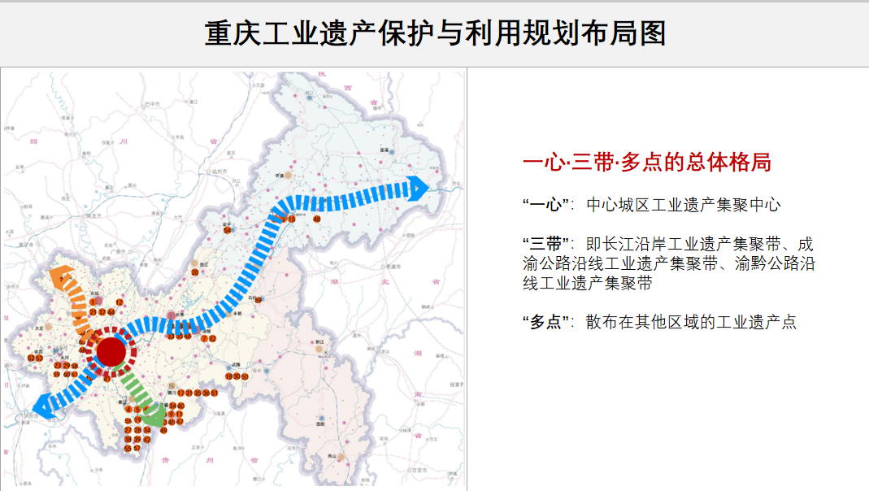

图3：重庆工业遗产保护与利用规划布局图

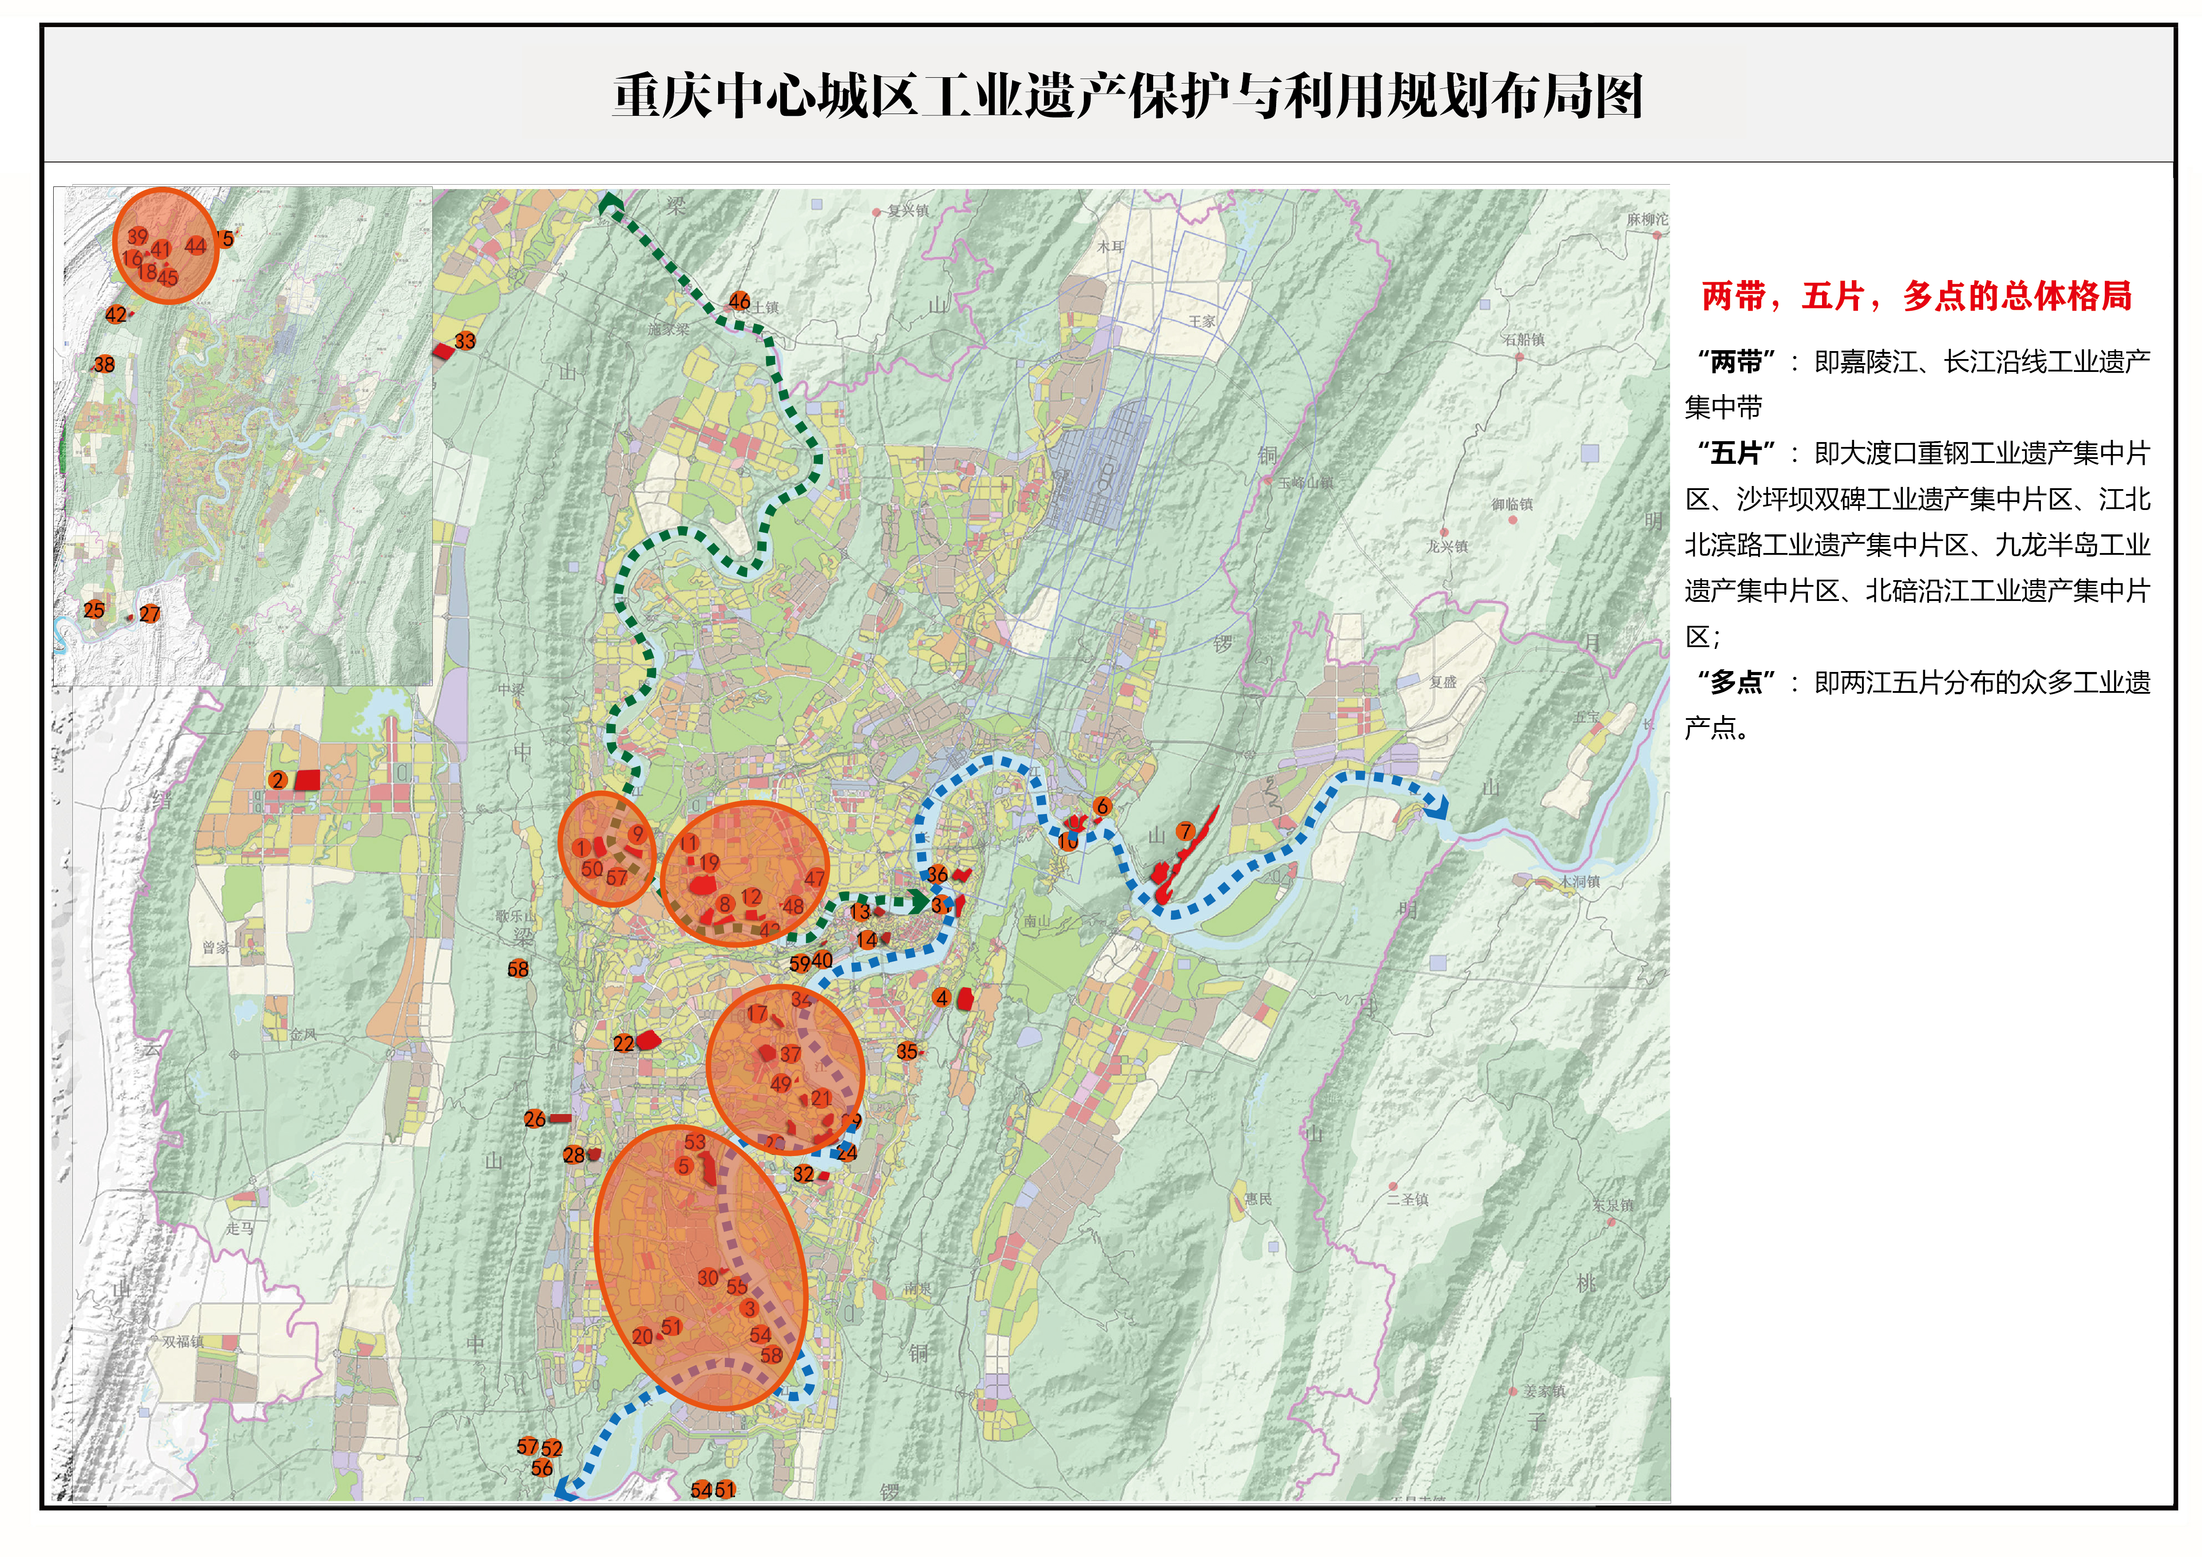
图4：重庆市中心城区工业遗产保护与利用规划布局图

1﹒大渡口重钢工业遗产集中片区。紧密结合长江文化艺术湾区—音乐半岛建设，依托重钢为主的多个工业遗址，发展包括钢铁文化博览、文创产业、钢铁工业旅游、工业遗址公园、休闲娱乐商业街等功能。系统梳理大渡口历史文化、特色文化，深入挖掘大渡口历史文化的内涵，打造“重庆工夫”“中国钢铁博物馆”“华生园梦幻城堡”等工业遗产品牌，加快发展文化产业和文化事业。
加快推进工业文化博览建设，以深厚的钢铁工业文化为魂，建设中国钢铁博物馆、火车博物馆，打造互动体验式主题博物馆群，满足大众“教育、体验、休闲”一体化需求。扎实推动工旅融合，大力发展特色工业旅游经济，建设老重钢工业博览遗址旅游线、白沙沱工业文化旅游线、工业文创旅游线、食品工业旅游体验线等四条工业文化旅游线路。拓展文化生活空间，重点推进宝武大学重庆校区、艺度创文创园、钢花影剧院活化利用等项目。不断提升城市形象，结合大渡口区“跳磴石工号子”“泛川派古琴”“堰兴剪纸”“麦草艺画”“大漆技艺”“乱针秀”等非物质文化遗产，利用现存大渡村、重钢大学生宿舍、钢花影剧院等钢铁文化资源，加上大渡口火车站等旅游资源，打造工业遗址陈列、微电视电影、涂鸦乐园、工业风休闲茶馆等为一的综合性历史遗址街区。

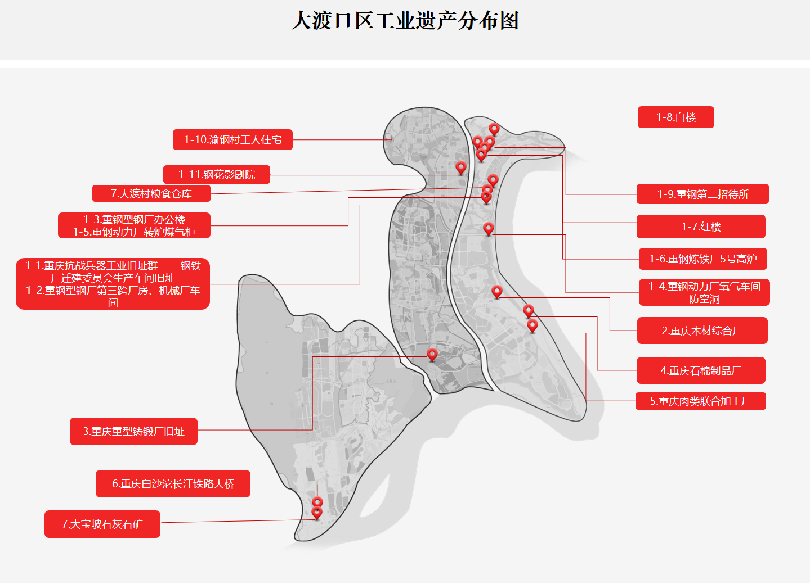
图5：大渡口区工业遗产分布图
2﹒九龙半岛工业遗产集中片区。紧密结合长江文化艺术湾区—美术半岛建设，依托川美和建川博物馆，提升包括美学文创、创意设计、产业孵化、兵工文化博览、休闲娱乐体验等功能。
有序推进兵工文化博览建设，依托已经初步建设的重庆建川博物馆，对原有的空间进行提升改造，打造成为全国文化产业示范基地、全国青少年教育基地、国家级爱国主义教育基地。积极打造工业文化创意基地，依托川美，将黄桷坪501坦克仓库、黄桷坪工业遗址群、重庆市供销社棉麻厂滩子口仓库等经改建后打造为以美学文创为主的创意产业基地，从事艺术品创作与展示交流，促进老工业区产业转型发展。
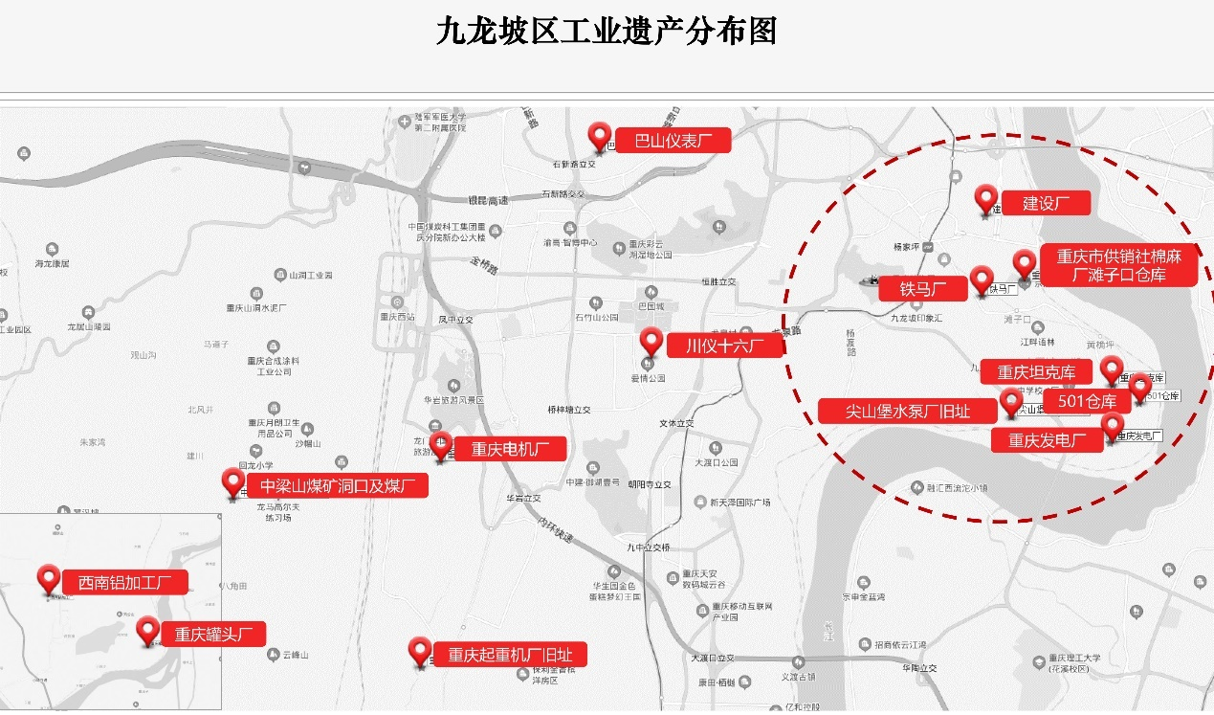
图6：九龙坡区工业遗产分布图
3﹒沙坪坝双碑工业遗产集中片区。以“人文沙磁星梦长廊”为亮点，依托重庆最集中的高校群体，发展包括音乐动漫、影视传媒、文化科技、文化产业孵化、文化旅游、休闲娱乐体验在内的功能。
加快特色产业园区建设，按照政府引导、企业主体、市场化运作的原则，形成以设计服务、文化传媒、电子商务、时尚餐饮、主题酒店、影视娱乐、互动体验为主的大型数字创意产业园区。有效利用工业资源，探索利用相关工业遗产资源建设动漫文创产业、工业设计产业、数字音乐产业、工业遗产博物馆、工业文化产业园区等，利用重庆特钢厂、鸽牌线缆厂等，规划建设嘉陵记忆博物馆、特钢工业文化博物馆、重庆工业设计城及工业设计博物馆、纺织文化展览馆等。依托重庆大学优质资源，打造成为数字经济公共服务平台、科技创新开放合作平台、科技研发转化基地、智慧经济产业基地等“两平台两基地”。
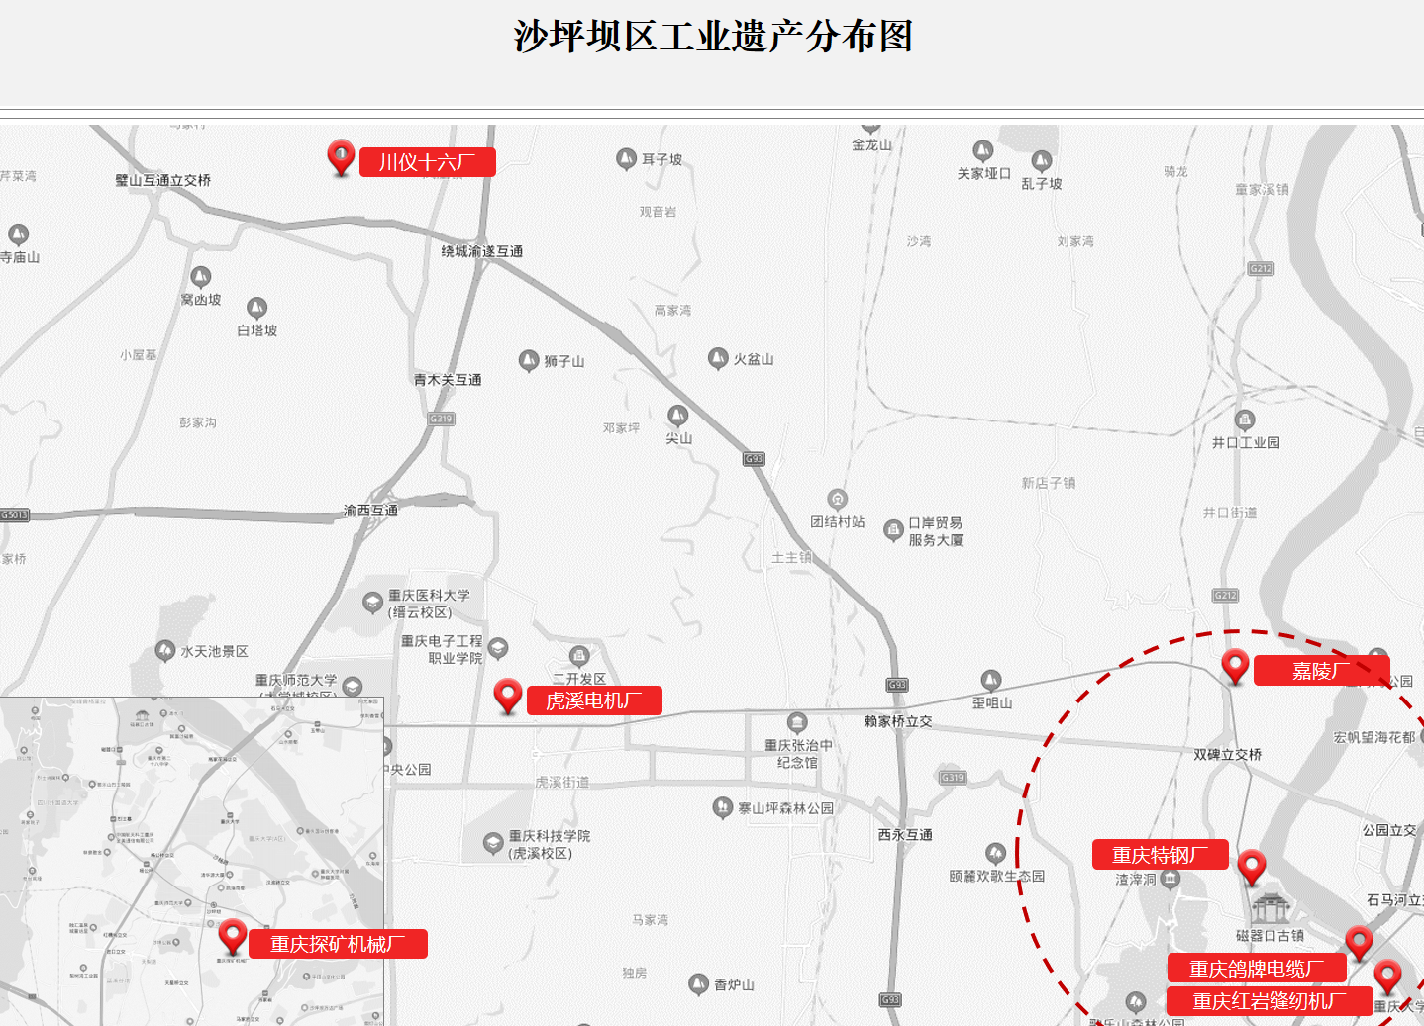
图7：沙坪坝区工业遗产分布图
4﹒江北北滨路工业遗产集中片区。积极打造“旧城时光文创特区”，依托江陵厂及喵儿石，发展综合文创产业、产业孵化、工业文化旅游、休闲娱乐体验等功能。
加快工业文化融合，推动工业与商务创意办公融合，推动工旅融合，积极打造喵儿石创艺特区、洋炮局1862文创园、望江军工博物馆等重点项目，形成生产、旅游、教育、休闲一体化的工业文化旅游新模式。

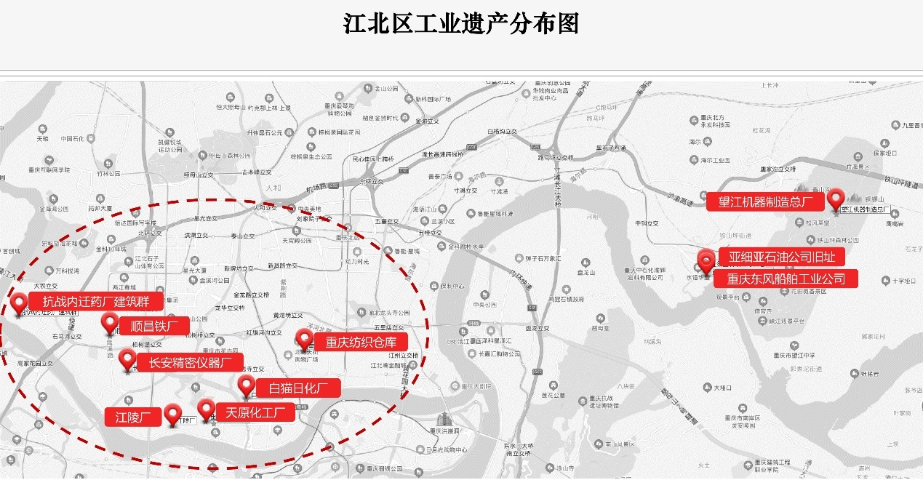
图8：江北区工业遗产分布图
5﹒北碚沿江河工业遗产集中片区。打造“文博高地百馆之城”，依托北碚深厚的文化积淀和文博资源，发展文化博览和工业文化旅游为主的功能。
以东阳天府工业文化为重点，开发建设以“东阳、天府工业文化遗产之旅”为主题的“北碚深度游”文化旅游系列产品。依托卢作孚和孙越崎先生遗留厂房、办公室等，打造老工业机械博物馆、百年天府馆、美术馆等。充分保护和利用北川铁路、白庙子码头北川铁路绞车梭槽遗址、天府煤矿办公楼等工业遗产资源，打造以游客体验为中心的工业旅游项目。依托四川仪表四厂等资源，打造以生态为基底的林荫生态景区化停车场及游客中心，依托北碚玻璃厂等资源，打造玻璃文化创业展示产业园。

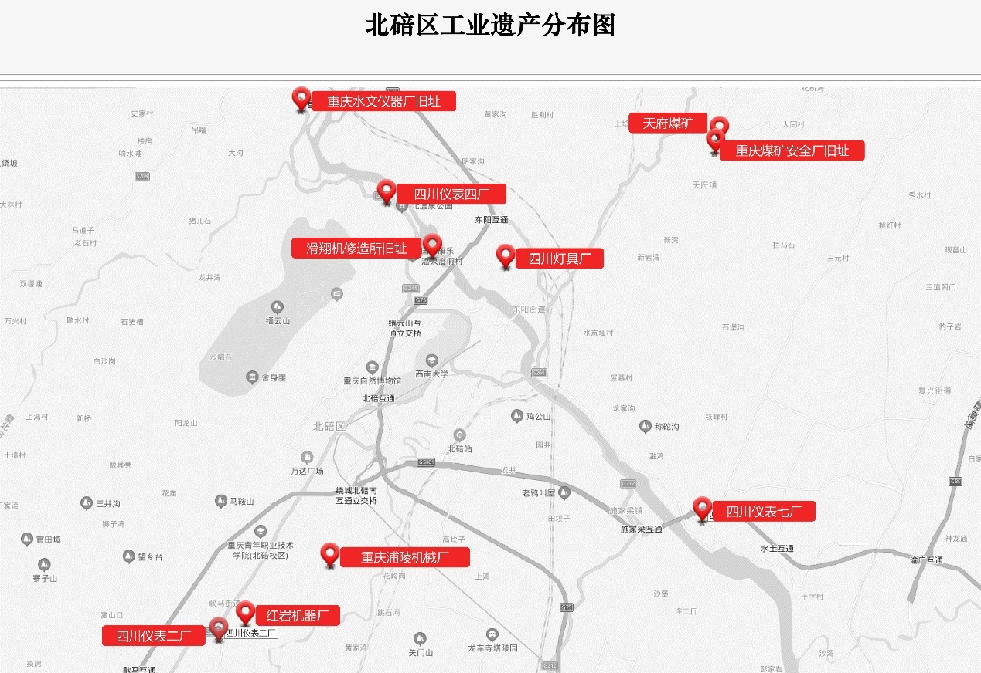
图9：北碚区工业遗产分布图
6﹒多个工业遗产保护利用点。一是渝中区印制一厂、贰厂、大溪沟电厂等工业遗址保护利用。二是九龙坡区其他工业遗产保护利用。推进中梁山花博园等工旅融合项目，形成生产、旅游、教育、休闲一体化的工业文化旅游新模式。三是沙坪坝区其他工业遗产保护利用。针对沙坪坝区虎溪电机厂、川仪十六厂、重庆探矿机械厂等工业遗产，结合互联网、大数据等高科技手段，建设数字文化产业、特色小镇（街区）、创新创业基地，培育工业设计、工艺美术、工业创意产业等。
（三）集聚带工业遗产保护与利用。
1﹒长江沿岸工业遗产集聚带。主要包括：万州区、涪陵区、长寿区、江津区等，以兵器制造、机器制造及水电基础设施为主。定位为“长江沿岸兵工及水电文旅体验带”，集兵工文化展示体验、工业旅游、主题博物馆等功能于一体，代表项目为涪陵816工程、重庆三峡水电工业公园。
2﹒成渝公路沿线工业遗产集聚带。主要包括：合川区、永川区、铜梁区、璧山区、潼南区、荣昌区等，以轻工业、采矿及机械制造为主。定位“成渝轻工业文化体验带”，全面融入“成渝地区双城经济圈”建设，在新时代发挥新作用，集轻工业文化展示体验、主题博物馆、文创产业等功能于一体，代表项目为合川国际影视文化艺术小镇、永川煤炭博物馆、荣昌工业文化与陶创意产业园。
3﹒渝黔公路沿线工业遗产集聚带。主要包括：南川区、綦江区和万盛经开区等，以机器制造与兵器制造、采矿、冶金及加工为主。定位为“渝黔工业遗产文创产业经济带”，集文化创意产业、工业旅游、工业遗址公园、主题博物馆等功能于一体，代表项目为重庆三江影视产业文创园、国营107厂遗址公园。
4﹒多点散布在其他区域的工业遗产点。包括梁平区、武隆区、垫江县、石柱县等，以机器制造与兵器制造、冶金及加工、采矿为主。定位为“工业遗产文化体验点”，主要发展工业遗址公园，以保护为主。
四、重点任务措施
（一）完善工业博物馆体系，“秀”出工业遗产新模式。
1﹒支持设立工业遗产博物馆、专业性工业技术博物馆、传统行业博物馆。依托各区的工业文化遗址类型特色，建立中国钢铁博物馆、火车博物馆、音乐博物馆、綦江工业博物馆、三块石工业遗址博物馆、万盛工业博物馆、重庆三峡水电工业公园、煤炭博物馆、重庆益民机械厂工业遗产博物馆、江津三线工业遗址博物馆，完善城市文化公共服务配套，构建工业文化价值阐释展示基础，满足大众“教育、体验、文旅”的一体化需求。（责任单位：相关区县人民政府，市经济信息委、市文化旅游委、市发展改革委等）
2﹒积极打造建设智慧博物馆。运用人工智能、大数据、云计算以及移动互联网等技术，对博物馆业务进行信息化，构建博物馆大数据中心，从智慧服务、智慧保护、智慧管理方面积极打造智慧博物馆，构建统一的智慧博物馆生态体系，有效提升文物的数字化保护、管理和利用水平，提升博物馆综合实力，实现博物馆的核心价值和社会使命。转变传统协作管理模式，推动博物馆内部人、财、物管理制度的体系化、流程化、标准化、精准化，提高管理效能。推动实施智慧化运营，实现网上预约入馆、智能语音留言系统、智能吧台服务系统、人脸识别追踪系统、人流监测预警系统等。多角度、多方式、多渠道为观众提供方便快捷、身心愉悦印象深刻地参观互动体验。依托丰富的文化遗产数字资源，利用视频拍摄、特效等技术，深入挖掘文化资源的价值内涵，通过不同维度的创造力激烈碰撞产生无限创意。智慧博物馆技术让工业遗产博物馆充分发挥其“教育、研究、观赏、旅游”的多元化功能，多角度讲好城市工业故事、历史故事。（责任单位：相关区县人民政府，市文化旅游委、市经济信息委、市科技局、市发展改革委等）
3﹒开展工业文化主题展览、社教研学活动、文创体验活动与综合实践活动。依托中国钢铁博物馆、火车博物馆、綦江工业博物馆、潼南三块石工业遗址博物馆、万盛工业博物馆、永川煤炭博物馆开展主题展览，打造教育教学基地，开展各类主题展览，组织开展综合实践活动，全面展示钢铁冶炼、桥梁发展、火车变化、机械制造、军工生产、巴渝丝绸以及煤炭开采等方面的工业历史进程，充分体现重庆对外开埠后民族工业的振兴发展，以及重庆工业为中国抗战、国民经济恢复、重庆城市化进程、中国工业化进程做出的巨大贡献，有效调动公众参与的积极性。（责任单位：相关区县人民政府，市经济信息委、市文化旅游委、市发展改革委等）
（二）加快工业文化融合，“秀”出工业文化新业态。
1﹒加快工业文化元素、标识与新技术、新媒体融合。利用高新技术手段实现文化产品的创意开发。通过广泛运用数字化、网络化技术，整合各种文化资源，不断创新文化内容，提高新业态的原创能力，增强产品的文化内涵和品牌影响力，开发满足现代市场需求的文化产品。提炼工业文化符号，选取没有发生太多流变性的文化符号，形成系列化的主题文化图案。通过数字化技术手段，进行图案、标志、绘本和文创商品创意设计与制作，建立工业遗产文化产品开发应用的系列标准化的数据库。利用人工智能、VR、AI、AR、大数据、物联网、3D打印、数字媒体、触屏媒体等技术，实施“互联网+工业遗产”行动计划，推动“文化+”与“互联网+”融合发展，拓展工业遗产文化展示利用的广度和深度，催生一批新技术、新产品、新业态。创办“工业文化旅游节”，组织开展文旅商品设计大赛，打造一系列重庆工业文创品牌，将工业风尚与藏品元素进行共融再设计，促进城市历史文化、工业元素与当代生活轻工产品深度融合，研发生产各类文创产品。（责任单位：相关区县人民政府，市经济信息委、市大数据发展局、市科技局、市发展改革委等）
2﹒推动工旅融合，形成生产、旅游、教育、休闲一体化的工业文化旅游新模式。发展特色工业旅游，系统推进国家文物保护利用示范区、全域工业旅游建设。依托水路航运、高速公路、轨道交通设施、城市重要道路、城区步道等有条件的区域和设施，串联沿线各工业旅游点，形成特色鲜明的体验式工业文化精品旅游路线。弘扬工匠精神，将丰富多样的工业品、农产品、工艺品、美术品、特色食品、非遗作品等转化为旅游商品。积极建设小南海采石场、大宝坡石灰石矿采矿整治提升项目、816工程提档升级、重庆美术公园、农民工博物馆、海军博物馆、九龙意库、中梁山花博园、綦江区三江老工业文化陈列馆、重庆三线建设益民展览馆、滑翔机修造所旧址修缮项目、北碚区“百馆之城”等14个工业旅游景区。形成长江沿线工业遗址旅游带、嘉陵江沿线工业遗址旅游带、川黔公路沿线工业遗址旅游带、渝中贰厂工业遗址游线、大渡口重钢工业遗址游线、沙坪坝特钢工业遗址游线、江北嘉陵工业遗址游线等7条旅游精品线路。（责任单位：相关区县人民政府，市经济信息委、市文化旅游委、市规划自然资源局等）
3﹒促进工业遗产与现代商务融合。通过对工业遗址的利用和保护，融入文化创意产业，培育文化创作、文化运营、商务办公孵化等功能，形成中国钢铁文创产业园、艺度创文创园、重庆三江影视产业文创园、万盛文化创意中心、贰厂文创公园、印制一厂文创产业园、重庆三线建设益民文化创意园区和影视拍摄基地、工业文化与陶创意产业园、重庆大学创意设计产业园、际华3539文化创意产业园、九龙意库等创意产业园区。（责任单位：相关区县人民政府，市经济信息委、市文化旅游委、市商务委、市发展改革委等）
（三）加快城市转型升级，“秀”出文化生活新空间。
1﹒加快传统工业区的转型升级和用地更新，修复沿岸工业遗址，推动生产岸线转型为生活岸线、生态岸线。深入挖掘工业遗产和文化资源，科学保护并合理利用，延续好历史文脉。按照“传承重庆工业记忆，铸就城市生活秀带”总体定位，结合推进“两江四岸”治理提升工程，高标准、高定位打造重庆工业遗产保护利用新格局。合理规划布局，完成城市服务功能、城市创新功能、城市经济功能、城市生态功能的改善。推进工业遗址集聚区建筑风貌建设，在城市整体“空间规划”和“两江四岸”城市设计编制工作中融入工业文化元素，实现“点上点靓、线上贯通、面上提升”。加强老工业区遗产保护利用，汇聚新兴产业、文创产业、文化产业、旅游产业，讲好工业文化“故事”，建设一批特色文创创意产业园、特色商业街区、文旅街区、工业遗址旅游景区。（责任单位：相关区县人民政府，市住房城乡建委、市商务委、市文化旅游委、市经济信息委、市发展改革委等）
2﹒强化公共文化服务功能，提升城市公共文化服务能力。解决公共文化服务供需矛盾，挖掘工业遗址老旧厂房空间资源，承载文化馆、图书馆、博物馆、美术馆、实体书店、艺术影院、非遗展示中心等文化设施功能，提升公共文化服务保障能力。推进影视剧拍摄制作与工业遗址文空间相结合，引入专业公司，打造一批涵盖工业题材经典优秀剧目影视作品。利用废旧工厂打造集非遗文创研发、家居旧物交易集市、亲子文创游乐等于一体的文创公园，形成文化旅游创意产业的集聚。（责任单位：相关区县人民政府，市城市管理局、市文化旅游委、市发展改革委等）
3﹒拓展公共开放空间，推动建设工业遗址公园、城市文化公园。重点推进北川铁路遗址公园、国营107厂遗址公园、重庆冶锌遗址公园、重庆益民工业遗产文化公园、地方国营秀山县溪口水银矿公园、重庆抗战兵器工业旧址公园等项目。充分挖掘利用工业遗产和文化沉淀，推动綦江、万盛、石柱、秀山等公共文化服务功能配套不完善的区域实现功能性布局，提升公共文化服务能力。（责任单位：相关区县人民政府，市城市管理局、市文化旅游委等）
（四）实施城市提升工程，“秀”出工业城市新形象。
1﹒凸显工业文化特色，提升城市形象。统筹做好历史文化街区、传统风貌区、历史建筑工业遗产项目的规划管理。打造一批工业文旅街区，加快推进城市有机更新，加快老工业基地居住区环境整治，完善基础设施、实施景观改造，不断优化城市形象，完善城市功能，丰富文化创意产业及相关服务业态，培育文化旅游打卡新地标，让老工业区焕发新生，彰显独特魅力。积极推进重钢崖线山城步道、钢花影剧院活化利用项目、白沙沱老街改造升级、文创体验街区、滨水文创音乐体验街区、滨水文创音乐体验街区等商业街的打造，以及重要的文化创意产业园的建设，实现城市更新，激发文化活力和经济活力。（责任单位：相关区县人民政府，市规划自然资源局、市住房城乡建委、市城市管理局、市商务委、市经济信息委等）
2﹒拓展工业遗产传播推广渠道，弘扬新时代中国特色工业文化。建立平面媒体、网络渠道、游戏、线下活动载体等更广泛的工业遗产传媒推广渠道，拍摄宣传片、微电影、影视作品宣传植入、游戏植入等，开展重庆工业文化的保护利用宣传推广。注重城市及片区风貌和格局的整体价值，保护各个历史时期形成的山城特有的城市历史和文化，推行城市有机更新，传承城市文化和特色。利用好现代科技手段，推动“工业文化+互联网”“工业文化+大数据”“工业文化+人工智能”“工业文化+物联网”“工业文化+智慧旅游”“工业文化+智慧服务”等建设，让优秀历史文化活在当下、服务当代，将文化遗产传承下去、传播开来。（责任单位：相关区县人民政府，市经济信息委、市住房城乡建委、市城市管理局、市科技局、市发展改革委等）
3﹒实施工业遗产品牌培育提升行动。坚持历史文化资源合理利用，系统梳理重庆工业历史文化、特色文化，深入挖掘重庆工业历史文化的内涵，打造嘉陵文创、长江文创、中国钢铁博物馆、火车博物馆、华生园梦幻城堡、义渡好礼、洋炮局1862、印制一厂、青木泉乐谷、816工程、綦江齿轮等系列工业遗产品牌。加快发展文化产业和文化事业。深入推进产业融合发展，大力发展文创产业，创造一批接地气、有影响的文化艺术品牌。结合非物质文化遗产保护、传承，振兴传统工艺，在重要节庆、重大活动期间组织开展非物质文化遗产展示展演。加强城市文化总体策划，实施文化形象推广计划，开展影响大、效果好的群众性品牌赛事活动。（责任单位：相关区县人民政府，市文化旅游委、市经济信息委、市城市管理局、市发展改革委等）
五、保障措施
（一）完善责任体系。按照国家工作部署要求，坚持“市级统筹、区县主体”的原则，层层压实责任，各区县和部门要积极做好推动工业遗产保护利用打造“生活秀带”工作。市级发展改革、财政、经济信息、国有资产监管、文化旅游、大数据发展、住房城乡建设、城市管理、生态环境、规划自然资源等部门要积极履职尽责，在政策统筹、规划制定、审批简化及土地、人才、资金等要素保障方面加强协调指导，推动工作落实。各区县要切实落实主体责任，及时研究解决工作中存在的突出问题，督促业主根据土地用途变更情况按规定完善土壤污染状况调查、生态环境敏感区避让等工作，统筹做好工业遗址的有效保护和合理利用。
（二）加强理论研究。工业遗产是工业发展进程中的遗留物，保护工业遗产对弘扬工业精神、传承工业文化具有重要意义。要系统地梳理重庆工业遗产保护利用研究的发展脉络，对其研究成果展开评析，发现和挖掘有待进一步深入研究的问题。适时组织相关人员开展调研学习，深化学术界对其保护利用的理论研究探讨，支持行业协会和社会组织研究制定标准规范，开展相关资源调查，推动重庆工业遗产保护利用的实践与进步。
（三）强化项目支撑。积极推进建设一系列工业遗产项目，打造集城市记忆、知识传播、创意文化、休闲体验于一体的“生活秀带”。选择部分具有重大价值或影响力、规模较大且工业历史风貌完整的优秀工业遗址，编制年度项目导向计划，并积极争取纳入国家年度计划任务，争取国家政策支持，帮助协调解决建设中遇到的困难和问题，形成一批可复制可推广的成功经验。
（四）优化政策环境。统筹利用各类资金渠道，加大老工业城市基础设施和公共服务设施建设力度，积极对符合条件的工业遗产保护和利用项目给予支持。引导项目优先使用存量建设用地。加大与国家的对接力度，优化工业遗址保护利用相关行政审批流程和规范标准。结合国家工作部署，落实国家工业遗址国有资产确权和合法流通交易体制机制。发挥企业主体作用，支持以厂房租赁、企业资产重组等多种方式，实现市场化运作。鼓励各类市场主体以多种形式参与工业遗产保护利用，营造共建、共用、共享的良好氛围。
（五）加强人才支撑。完善人才培养体系，推动实训基地建设，培养一批具有工匠精神的技术人才和产业工人队伍。强化企业用人主体地位，完善以企业实际需求为导向和基准的人才引进政策体系。鼓励大中小学到重庆工业博物馆等工业遗址场所开展各类主题活动。
（六）加大宣传力度。切实加大工业遗产保护利用的宣传力度，组织研讨、宣传、推介等相关活动，推动工业遗产保护利用成果进校园、进社区，以多种形式讲好“重庆工业故事”，传承和弘扬重庆工业文化。拓宽公众参与的机会与渠道，通过报纸、电视、网络等传统与新媒体多种渠道让更多的公众了解相关信息。推动老工业基地工业遗产文化进学校进课堂，丰富宣传教育形式。适时组织工业遗址保护利用相关活动，推动形成全社会共识。

附件：推动老工业城市工业遗产保护利用重点项目清单

附件

推动老工业城市工业遗产保护利用重点项目清单

序号 | 项目名称 | 建设地点 | 建设规模及内容 | 项目开工时间 | 项目完工时间 | 总投资  （万元） | 备注
1 | 中国钢铁文创产业园 | 大渡口区 | 结合工博现有基础，改造建设中国钢铁博物馆，打造中国钢铁文创园。文创项目业态涵盖文创（科创）产业基地、特色文化商业街区、主题酒店、康体运动、创意零售、产品发布、特色会展等。 | 2022年7月 | 2026年7月 | 110000
2 | 原重钢技校改造升级（宝武大学重庆校区） | 大渡口区 | 对原重钢技校进行改造升级。 | 2022年7月 | 2024年7月 | 10000
3 | 重钢崖线山城步道 | 大渡口区 | 位于大渡口东部，毗邻长江转弯处，呈带状分布，包含崖线公园和步道，总面积约64公顷，崖线长度约6公里。 | 2020年10月 | 2022年10月 | 10000
4 | “两江四岸”治理提升工程 | 大渡口区 | 对“鱼鳅浩至鱼洞长江大桥段“长度约17公里的滨江岸线进行治理提升，主要建设内容为整治滨江护岸、治理城市水体、美化江岸设施、提升城市夜景品质、建设滨江湿地公园、保护历史文化资源等。 | 2021年10月 | 2027年10月 | 340000
5 | 钢花影剧院活化利用项目 | 大渡口区 | 在保障公益演出使用的基础上，引进演出公司，对钢花影剧院剧场进行专业运营演出，用活用好钢花影剧院。 | 2022年5月 | 2023年12月 | 3000
6 | 渝钢村工人住宅改造项目 | 大渡口区 | 利用周边蓝光集团商业门面打造特色古玩交易市场，结合恢复重钢片区记忆，打造非遗工作站。 | 2023年7月 | 2025年7月 | 5000
7 | 白沙沱老街改造升级 | 大渡口区 | 利用老街原有旅游资源结合临近的白沙沱长江大桥，打造旅游特色街区。 | 2021年7月 | 2022年12月 | 1500
8 | 小南海采石场、大宝坡石灰石矿采矿整治提升项目 | 大渡口区 | 借助环境整治，综合利用打造矿坑公园，越野公园等项目。 | 2021年7月 | 2023年7月 | 15000
9 | 重庆历史风貌展示项目 | 大渡口区 | 选定区域，以微缩方式全面展示重庆历史风貌。 | 2024年7月 | 2025年12月 | 55000
10 | 文创体验街区 | 大渡口区 | 占地约80亩，建筑面积6万平方米，建设工业遗传文创街区，打造丰富的音乐+艺术文化体验区。 | 2022年8月 | 2025年8月 | 8000
11 | 音乐嘉年华乐园 | 大渡口区 | 占地约40亩，建筑面积3.5万平方米，打造以音乐创造为主题的嘉年华乐园。 | 2023年8月 | 2025年8月 | 30000
12 | 滨水文创音乐体验街区 | 大渡口区 | 占地约60亩，建筑面积1.8万平方米，沿滨水区域以茄子溪老码头区域改造+部分新建，植入音乐内容制造、IP衍生、服务/发行等功能的音乐体验街区。 | 2024年9月 | 2026年9月 | 15000
13 | 重钢大学生宿舍特色街区 | 大渡口区 | 对重钢大学生宿舍进行商业改造，把“改造重钢大学生宿舍”提升为“改造老旧街区、老旧片区”，引进旅游休闲、酒店民宿、长租公寓、创新工坊等业态。 | 2022年9月 | 2024年9月 | 15000
14 | 涪陵816工程景区提档升级 | 涪陵区 | 建设游客接待中心、施工部队营区、进洞区、印象街、纪念体验区、三线乐园区、旅游配套服务设施和景观工程等项目，其中：一期为游客服务中心区域和进洞区域。 | 2021年2月 | 2022年1月 | 20000
15 | 816小镇提档升级 | 涪陵区 | 以816工程生产、生活遗址资源打造集文创、文旅、文教、康养结合的816小镇项目。 | 2019年6月 | 2021年6月 | 5000
16 | 中化重庆涪陵化工搬迁后区域生态环境综合整治示范工程 | 涪陵区 | 开展中化重庆涪陵化工搬迁后区域岸线生态修复，建设污水处理厂、土壤整治与修复、城市复绿休闲公园等项目。 | 2020年12月 | 2023年12月 | 125163
17 | 中梁山花博园 | 九龙坡区 | 在中梁云峰，打造集花艺艺术观赏、创意、体验为一体的中梁山花卉博览园。 | 2020年3月 | 2021年3月 | 10000
18 | 重庆美术公园 | 九龙坡区 | 在九龙半岛规划打造重庆美术公园，包括九龙半岛博物馆群、文化艺术会馆、书院建设，川美校区及12个社区公园等建设。 | 2021年1月 | 2025年6月 | 250000
19 | 农民工博物馆 | 九龙坡区 | 利用四个防空洞进行布展，展现农民工历史相关文化精神。 | 2021年6月 | 2022年12月 | 1190
20 | 海军博物馆 | 九龙坡区 | 建筑面积2500平方米，包括166舰陈列馆、海军博物馆、灯塔博物馆、岛礁博物馆。 | 2021年6月 | 2022年12月 | 8000
21 | 九龙意库 | 九龙坡区 | 占地1.5万方，建筑面积3.6万方，利用重庆外运公司老旧厂房仓库进行改造，打造“集开放、生态、融合、美好于一体的商业与文创共生的城市美好生活高地”。 | 2020年6月 | 2022年12月 | 17000
22 | 重庆特钢厂城市更新项目 | 沙坪坝区 | 以特钢遗址为特色的，打造成为集工业文化博物馆、商业街区、雕塑公园、总部基地、星级酒店为一体的特色文化产业园区。 | 2020年1月 | 2022年12月 | 200000
23 | 特钢旅游码头 | 沙坪坝区 | 与磁器口码头一道，打造两江观光轮渡码头。 | 2020年1月 | 2021年6月 | 4800
24 | 金沙星座·科创园 | 沙坪坝区 | 建设数字经济公共服务平台、科技创新开放合作平台、科技研发转化基地、智慧经济产业基地等“两平台两基地”，组建重庆设计创意产业技术研究院，打造环重庆大学创新生态圈新示范项目、重庆大学国家大学科技园新样板项目。 | 2020年3月 | 2023年12月 | 100000
25 | 重庆大学设计创意产业园 | 沙坪坝区 | 改造原鸽牌电线电缆厂建筑， 打造以设计创意、动漫制作、文化传媒、休闲办公为一体的产业园区。 | 2018年1月 | 2023年12月 | 23300
26 | 嘉陵江磁井段防洪护岸整治 | 沙坪坝区 | 建设10.8公里市政道路和11公里堤防。其中，二期市政道路7.78公里，堤防7.9公里。 | 2017年6月 | 2021年12月 | 630000
27 | 清水溪及凤凰溪“清水绿岸”治理提升工程 | 沙坪坝区 | 新建及改造污水场站7座，雨污管网37.04公里，初雨调蓄池、雨水湿地及雨水塘31个，绿化20.52万平方米，新建服务设施1500个，水质及流量监测点位70个。 | 2020年1月 | 2022年12月 | 157000
28 | 凤凰山公园改造建设 | 沙坪坝区 | 位于磁器口片区，总面积约93亩（其中地块内建筑占地约33亩，公园绿地占地约60亩），改造房屋面积约20000平方米，包含环境整治、景观打造、房屋外立面修缮等。 | 2020年6月 | 2022年12月 | 40000
29 | 和平山城市公园 | 沙坪坝区 | 紧邻特钢厂旧址，面积约67426平方米，利用现有三级台地，建设步道2000米，串联7个休憩休闲节点，建设11000平方米马鞭草花海。 | 2020年12月 | 2021年7月 | 30000
30 | 枣子堡商旅文融合发展项目 | 沙坪坝区 | 在磁器口枣子堡地块投资打造商旅文融合发展项目，引进精品酒店、特色民宿、文创书店等。 | 2021年5月 | 2025年6月 | 400000
31 | 重庆·1949剧院 | 沙坪坝区 | “位于磁器口金碧街核心区，与磁器口古镇、特钢厂毗邻，总建筑面积2.3万平方米。 | 2020年6月 | 2021年7月 | 70000
32 | 沙磁片区6号路 | 沙坪坝区 | 建设道路长1033米、宽32米，人行道面积1334平方米，桥梁2座，长度862米。 | 2020年8月 | 2021年11月 | 15517.45
33 | 沙磁片区7号路 | 沙坪坝区 | 建设道路537米、宽26米，人行道面积2072平方米，桥梁1座，长度90米。 | 2020年8月 | 2021年11月 | 2451.8
34 | 北川铁路遗址公园 | 北碚区 | 建设北川铁路复建、天府工业博物馆、白庙子码头北川铁路绞车复建、嘉陵江水运游客接待中心、天府矿山工业遗产中心等。 | 2020年7月 | 2024年7月 | 50000
35 | 滑翔机修造所旧址修缮项目 | 北碚区 | 位于金刚碑古镇保护范围内，对其进行修复利用，实施内容包括屋面修缮、门窗更换、地面翻新、承重力加强等。 | 2018年3月 | 2021年12月 | 1000
36 | 三花石停车场及游客中心 | 北碚区 | 停车场面积约2.3公顷，其中，社会停车场2.0公顷， 摆渡车停车场和交通组织区0.3公顷。游客服务中心建筑面积 403 平方米，提供售票、厕所、售卖、母婴室、救护室等设施配套。 | 2020年10月 | 2021年4月 | 2000
37 | 原江北县委县政府办公大楼保护利用项目 | 北碚区 | 修复保护原江北县委、县政府及人民大会堂等2处，面积25.62亩，面积14222平方米。 | 2021年12月 | 2024年12月 | 5000
38 | 北碚区“百馆之城”建设 | 北碚区 | 规划十年内建成“百馆之城”，结合城市品质提升微改造工程，对闲置文化资源实施统一管理和活化利用，建成后开发以“东阳、天府工业文化遗产之旅”为主题的“北碚深度游”文化旅游系列产品。 | 2020年7月 | 2030年12月 | 40000
39 | 2383军库热火公园 | 江津区德感街道 | 占地108亩，建筑面积3万余平米，利用原有军需仓库和厂房设施，建设集文化、旅游、教育、体育、娱乐为一体的创新文旅项目，修缮、保护、改造老厂房、道路、周边环境等，打造体育主题亲子公园。 | 2021年12月 | 2025年12月 | 10000
40 | 际华3539文化创意园 | 江津区几江街道 | 使用土地约52亩，建筑面积约5.5万平方米。分期改造原3539制鞋厂房，新增商业及SOHO/商务办公、文创展示、公益展示等文创商业设施1万平方米、地下车库300个。 | 2021年7月 | 2024年12月 | 9000
41 | 三线工业遗址公园 | 江津区夏坝镇 | 以晋江厂小学为主体，建设三线工业史陈列馆，新建三线工业生活体验区、艺术创意区，打造老工业影视拍摄基地等。 | 2023年4月 | 2025年12月 | 80000
42 | 夏坝工业遗址博物馆 | 江津区夏坝镇 | 利用原重钢铁业有限公司废弃厂区和部分已经移交的家属区，改造老厂区、老厂房、老设施、厂区道路等，打造优化周边环境，建设工业遗址博物馆。 | 2023年6月 | 2025年11月 | 50000
43 | “32111”英雄钻井队纪念馆革命红色教育基地 | 江津区塘河镇 | 对老厂区、老厂房、老设施、厂区道路进行改造修缮，修建纪念馆、停车场等基础设施2500平方米。 | 2023年9月 | 2025年12月 | 12000
44 | 建川博物馆建设 | 江津区白沙镇 | 对工业遗留车间进行修缮、装饰，改造门头，建设影视基地，建设电力、消防、智能化及配套景观、游客接待及停车场等设施。 | 2023年2月 | 2024年6月 | 8000
45 | 重庆影视城（江津白沙） | 江津区白沙镇 | 对工业遗址进行修缮，建设影视体验馆、影视教育基地、影视创客空间、白屋空间、影视器材等，改造展陈馆。 | 2023年1月 | 2024年7月 | 2600
46 | 高洞电站保护修缮 | 江津区白沙镇 | 对5000平米老工业遗留房屋进行修缮保护，优化周边环境，改造完善相关基础设施。 | 2023年9月 | 2025年1月 | 1000
47 | 江津市红豆树酒厂遗址保护修缮 | 江津区白沙镇 | 实施老工业遗留房屋修缮保护，扩建道路，改造陈旧设施及周边环境。 | 2023年6月 | 2025年8月 | 3000
48 | 潼南三块石电力工业博物馆 | 潼南区 | 建设电力工业博物馆（含原升压站、轮机房、闸机房约3000平方米），丰富“三块石精神”展存内容，整治周边环境，改造升级周边道路，配套建设停车场、旅游厕所等旅游服务基础设施。 | 2021年12月 | 2023年6月 | 1500
49 | 贰厂文创公园提档升级 | 渝中区 | 包括贰厂记忆博物馆提档升级，智慧景区打造，贰厂文创公园9号楼结构加固及外立面改造、华江楼外立面改造及主体结构堡坎加固，改建面积合计约6000平方米。 | 2020年3月 | 2022年12月 | 2000
50 | 印制一厂文创产业园 | 渝中区 | 以影视产业孵化平台、文创产业价值高地、全新商业旅游体验三大主题，打造重庆后街影视文化产业园。 | 2014年9月 | 2020年12月 | 8500
51 | 建新西路四期长安厂段项目 | 江北区 | 建设道路全长约1.1公里，标准路幅宽度为22.5米，为双向四车道的城市次干路，包含一座隧道（其中左线400米，右线385米）。 | 2020年12月 | 2022年12月 | 50968
52 | 望江厂工业遗产保护利用项目 | 江北区 | 对望江厂中码头厂房约6万平方米历史建筑进行保护性修缮和利用，建设军工博物馆、招商中心及相关设施。 | 2023年12月 | 2025年12月 | 38000
53 | 重庆益民机械厂工业遗产博物馆 | 荣昌区 | 修缮原招待所、老电大、升级改造为工业博物馆。 | 2021年12月 | 2024年3月 | 2000
54 | 重庆三线建设益民展览馆 | 荣昌区 | 保护修缮工人俱乐部、离休干部活动中心、露天电影院、职工灯光球场、旱冰场等。 | 2021年12月 | 2024年4月 | 2500
55 | 重庆三线建设益民文化创意园区和影视拍摄基地 | 荣昌区 | 保护修缮益民技校、幼儿园、益民子弟校、职工培训学校、火车站台、干打垒（母子楼、探亲楼、小炮楼等）。 | 2022年5月 | 2024年11月 | 3000
56 | 重庆益民工业遗产文化公园 | 荣昌区 | 保护修缮整治水上公园，开展园林绿化与环境治理。 | 2022年4月 | 2024年4月 | 2000
57 | 国营益民厂工业文化街区 | 荣昌区 | 开展工业遗产保护区内道路交通建设、环境保护治理，将原生产车间（57连）改建为工业生产工艺展示和体验馆，修建“干打垒”体验民宿区、三线文化主题餐厅、纪念品销售用房等具有益民特色的娱乐休闲场馆。 | 2021年11月 | 2024年11月 | 5000
58 | 工业文化与陶创意产业园 | 荣昌区 | 开展工业文化展示、陶文化、酒文化传承保护、老火车站保护、实训基地等建设，完善周边道路、人行道、管网、景观、文化广场等设施。 | 2023年8月 | 2025年6月 | 25000
59 | 荣昌陶博物馆升级改造 | 荣昌区 | 对荣昌陶博物馆进行提档升级，改善周边环境。 | 2022年6月 | 2023年12月 | 3000
60 | 重庆华江工业遗产文化公园 | 荣昌区 | 修缮200亩华江公园文化设施，开展绿化与环境整治等。 | 2023年6月 | 2024年12月 | 2000
61 | 重庆华江工业遗产周边基础设施改造 | 荣昌区 | 对华江及陶瓷工业区周边基础设施进行改造。 | 2023年8月 | 2024年12月 | 10000
62 | 重庆三线建设华江展览馆 | 荣昌区 | 保护修缮工人俱乐部、离休干部活动中心、电影院、职工灯光球场、旱冰场等。 | 2023年12月 | 2024年11月 | 3000
63 | 重棉四厂传统风貌区保护修缮工程 | 合川区 | 保护范围内共有保护性建筑79处，建筑面积共计约14.07万平方米，占地面积共计8.02万平方米。 | 2023年6月 | 2025年12月 | 20000
64 | 合川国际影视文化艺术小镇 | 合川区 | 充分利用原重棉四厂厂区资产，建设传统历史风貌区，打造成影视文化上下游产业链聚集区。 | 2023年6月 | 2025年12月 | 200000
65 | 晒网沱盐业博物馆及康养体验馆项目 | 合川区 | 对晒网沱盐仓进行排危整改、建筑外观整改，打造晒网沱抗战盐仓博物馆、井矿盐业历史博物馆以及盐产品健康康养体验馆。 | 2023年6月 | 2025年12月 | 2000
66 | 民生公司电灯部旧址保护修缮工程 | 合川区 | 占地面积2200平方米，对遗址内现存建筑进行修缮恢复。 | 2023年6月 | 2025年12月 | 1500
67 | 甘家坝军粮库旧址保护修缮工程 | 合川区 | 总占地面积1780平方米，建筑面积573平方米。对现存的现存粮仓1座，粮仓基址2处进行保护性修缮。 | 2023年6月 | 2025年12月 | 1300
68 | 大昌冶炼厂旧址保护修缮工程 | 合川区 | 加固维护维修职工宿舍1000平方米，建水沟职工宿舍建排水系统5000米，修建停车场1000平方米，建附属房屋120平米。修采矿区遗址链接公路2公里。改造聂家山上山公路6公里，建设狮滩明清土法炼铁窑炉、坡炉遗址便道10公里、1000平方米“大昌铁厂展示厅”等。 | 2023年6月 | 2025年12月 | 4100

重庆市发展和改革委员会办公室 2021年10月22日印发

